# Responde a las siguientes cuestiones:

**a) ¿Por qué podemos acceder al servicio desde el navegador?**

Porqué utiliza métodos http sin necesidad de un fichero XML.

**b) ¿Qué método HTTP se está utilizando?**

Se utiliza el método get.

**c) ¿Con qué tipo MIME?**

Html/text

**d) ¿Dónde y cómo se indica la URL, el método HTTP y el tipo MIME del servicio REST?**

Se definen en el fichero GenereicResource.

@Path("generic")->URL

@GET, @Put -> método http.

@Consumes(MediaType.TEXT_HTML)->Mime.

# Responde a las siguientes cuestiones:

**a) ¿Cuántos elementos (packages, ficheros, carpetas, servicios, etc.) se han creado automáticamente en el servicio web?**

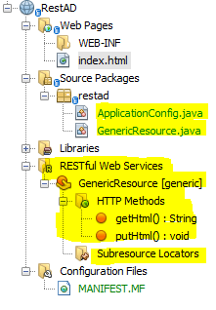

**b) ¿Para qué sirve FormParam? Busca información de cómo se recogen los parámetros en los métodos REST implementados en Java.**

Para recoger los parámetros de la función, en el formulario que hemos creado en el índex.

@FormParam: Esta anotación es una anotación a nivel de parámetro y sirve para ligar parámetros de un formulario HTML con variables del servicio REST.

@PathParam: Esta anotación es una anotación a nivel de parámetro y sirve para ligar parámetros de una petición clásica REST con las variables del servicio como por ejemplo /persona/nombre/pedro. En donde la variable nombre tiene asignado el valor de pedro.

@QueryParam: Esta anotación es una anotación útil ya que nos permite leer parámetros que vengan a través de una petición clásica GET como por ejemplo http://url?nombre=pedro

**c) Prueba de llamar desde el navegador a http://localhost:8080/RestAD/webresources/generic/reserva. ¿Por qué no funciona? ¿Qué error HTTP devuelve el servidor? ¿Por qué?**

Porqué es un método post, y no encuentra los parámetros en el mensaje, ya que lo estamos ejecutando como método get.

El error que da es el 405-Method Not Allowed

**d) Utiliza la opción Test RESTful Web Services para monitorizar el servicio REST que has implementado. Puedes comprobar cómo es la petición, la respuesta, etc.**

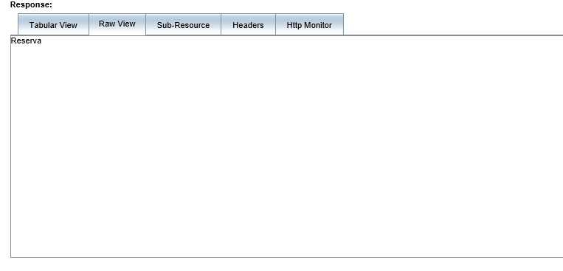

En Raw View podemos ver el resultado de la consulta Post.

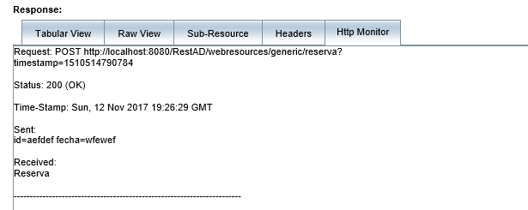

En http Monitor podemos ver las request http con los valores del formulario.